课程名称：python程序语言设计 姓名：房君 学号:117060400221班级：17应用统计2班

一·实验名称：计算机程序练习

二·实验目的：熟悉组合数据类型，字符串（str）,元组(tuple),列表（list）,集合（set）,字典（map）

三·实验内容步骤：

6.1随机密码的生成。

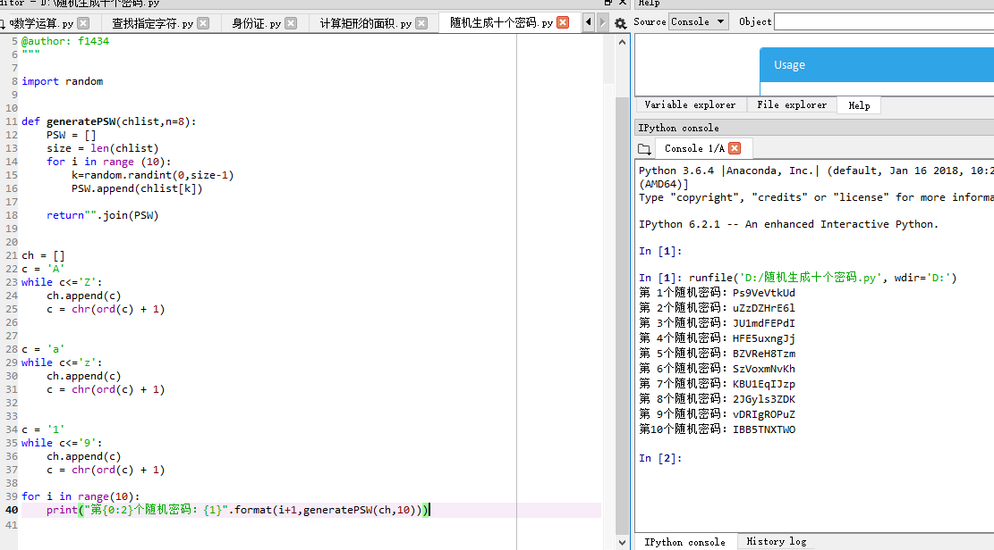

6.2有无重复元素的判定

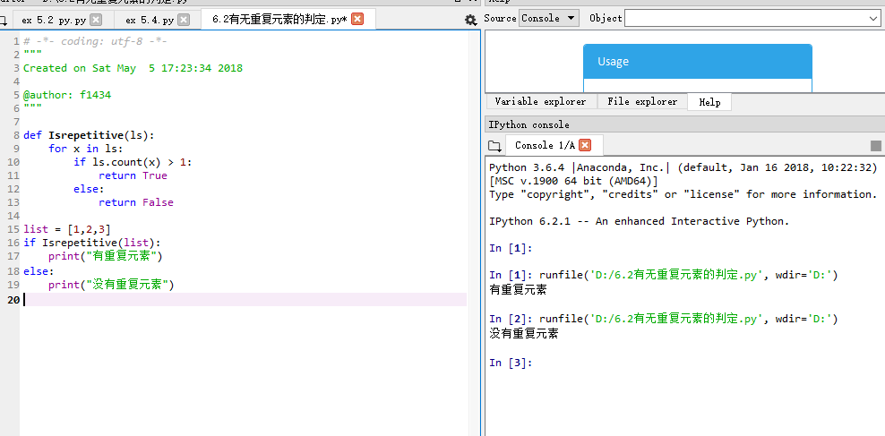

6.3利用长度判断有无重复元素

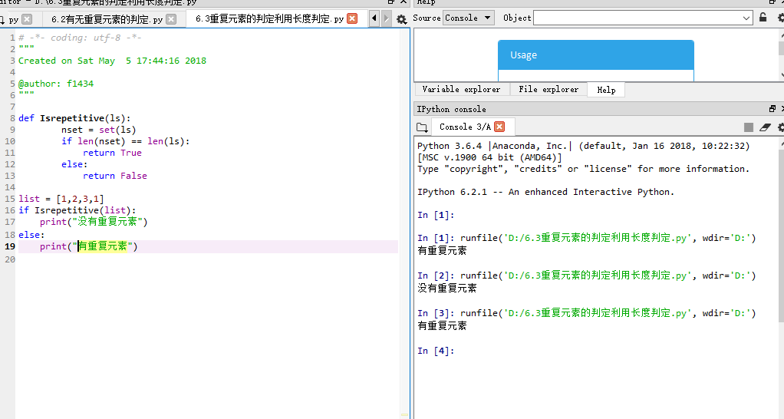

6.4文本字符的分析

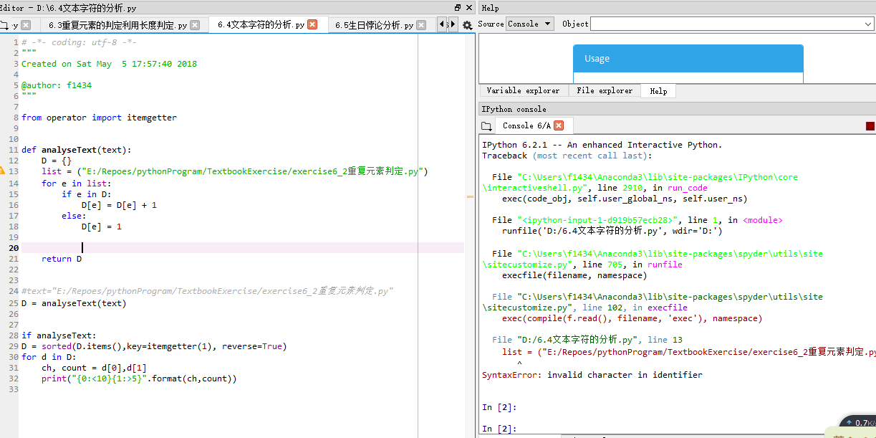

6.5生日悖论的分析

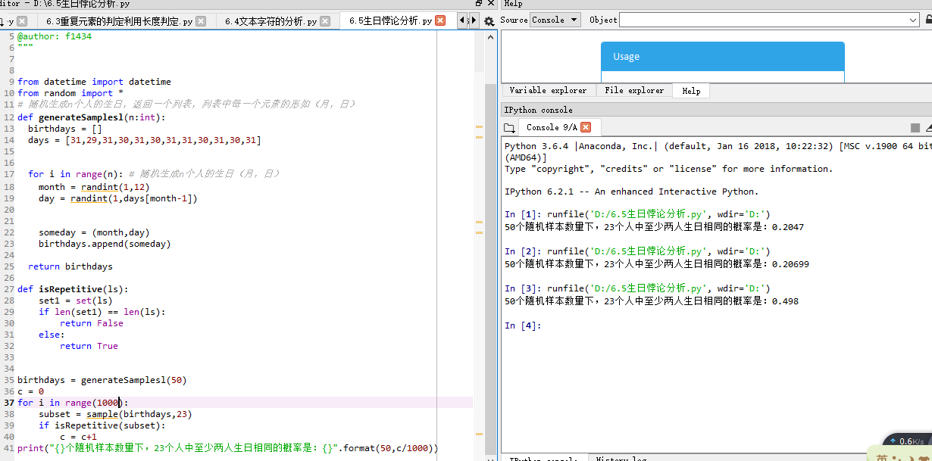

6.6《红楼梦》人物统计

